TRƯỜNG CAO ĐẲNG CÔNG THƯƠNG TPHCM
KHOA CÔNG NGHỆ THÔNG TIN



BÁO CÁO THỰC TẬP TỐT NGHIỆP

GV hướng dẫn: Trần Anh Khoa
Sinh viên thực hiện: Đặng Quốc Vinh
Mã số sinh viên: 2123110358
Lớp: CCQ2311J
Khoá: 2023-2026

TP.HCM – Tháng 5

LỜI CẢM ƠN
Trong suốt quá trình học tập và rèn luyện tại Trường Cao đẳng Công Thương Thành phố Hồ Chí Minh, em đã nhận được sự quan tâm, giảng dạy tận tình, truyền đạt những kiến thức quý báu cũng như định hướng nghề nghiệp từ quý thầy cô Khoa Công nghệ Thông tin. Những kiến thức chuyên môn và kỹ năng thực tiễn mà quý thầy cô truyền đạt chính là hành trang và nền tảng vững chắc nhất giúp em có đủ tự tin để hoàn thành đề tài thực tập tốt nghiệp này.
Đặc biệt, em xin gửi lời cảm ơn chân thành và sâu sắc nhất đến thầy Trần Anh Khoa – giảng viên hướng dẫn trực tiếp của em. Trong suốt thời gian thực hiện đồ án, thầy đã luôn dành thời gian tận tình định hướng, đánh giá và hỗ trợ em. Những lời khuyên quý báu và sự chỉ bảo sát sao của thầy không chỉ giúp em tháo gỡ nhiều vướng mắc về mặt kỹ thuật lập trình, mà còn giúp em hoàn thiện tư duy phân tích hệ thống, từ đó phát triển sản phẩm Lumière Spa Booking System và cuốn báo cáo này đi đúng hướng.
Do giới hạn về mặt thời gian thực tập cũng như kiến thức và kinh nghiệm thực tiễn trong việc xây dựng một dự án phần mềm hoàn chỉnh vẫn còn nhiều hạn chế, cuốn báo cáo chắc chắn không tránh khỏi những thiếu sót. Em rất mong tiếp tục nhận được sự quan tâm, nhận xét, chỉ bảo và đóng góp ý kiến của quý thầy cô trong Hội đồng để em có cơ hội khắc phục, rút kinh nghiệm, từ đó hoàn thiện bản thân hơn trong quá trình học tập cũng như chặng đường công việc sau này.
Em xin chân thành cảm ơn!

NHẬN XÉT KẾT QUẢ THỰC TẬP
(Dành cho Giảng viên hướng dẫn sinh viên thực tập)

- Họ tên sinh viên thực tập: Đặng Quốc Vinh
- Ngày tháng năm sinh: 18/12/2005
- Giảng viên hướng dẫn thực tập: Trần Anh Khoa
Sau thời gian sinh viên Đặng Quốc Vinh thực tập tốt nghiệp, tôi có nhận xét sau:
- Về ý thức, thái độ của sinh viên:

- Về đạo đức, tác phong:

- Về năng lực chuyên môn:

- Kết luận:
Nhận xét:
Điểm:

…………….., Ngày…… tháng…… năm…….
Giảng viên hướng dẫn

MỤC LỤC
LỜI MỞ ĐẦU
ĐỀ CƯƠNG THỰC TẬP
CHƯƠNG I: TỔNG QUAN VỀ ĐỀ TÀI
  - Giới thiệu đề tài
1.2. Lý do chọn đề tài
1.3. Mục tiêu và phạm vi
CHƯƠNG II: CƠ SỞ LÝ THUYẾT
2.1. Công nghệ Backend
2.2. Công nghệ Frontend
2.3. Kiến trúc hệ thống
2.4. Design Pattern quan trọng
CHƯƠNG III: PHÂN TÍCH VÀ THIẾT KẾ
3.1. Phân tích Use Case
3.2. Thiết kế cơ sở dữ liệu
3.3. Thiết kế API chính và Sơ đồ trạng thái lịch hẹn
CHƯƠNG IV: SẢN PHẨM VÀ KẾT QUẢ
4.1. Cấu trúc mã nguồn và Thuật toán tính lịch trống
4.2. Giao diện hệ thống và Kết quả kiểm thử
CHƯƠNG V: ĐỊNH HƯỚNG NGHỀ NGHIỆP VÀ XU HƯỚNG NGÀNH CNTT
5.1. Tổng quan thị trường lao động ngành CNTT
5.2. Các vị trí việc làm phổ biến trong ngành CNTT
5.3. Doanh nghiệp tuyển dụng và nhu cầu nhân lực
5.4. Xu hướng phát triển ngành CNTT
5.5. Kỹ năng cần thiết cho sinh viên CNTT
5.6. Hướng dẫn xây dựng CV cá nhân
5.6.1. Cấu trúc CV chuẩn
- Thông tin cá nhân
- Mục tiêu nghề nghiệp
- Kỹ năng
- Dự án
- Kinh nghiệm (nếu có)
5.6.2. Nguyên tắc viết CV
- Ngắn gọn (1 trang)
- Định lượng (có số liệu)
- Tập trung vào dự án
5.6.3. Ví dụ CV mẫu (đính kèm)
CHƯƠNG VI: KẾT LUẬN VÀ KIẾN NGHỊ
6.1. Kết quả đạt được
6.2. Hạn chế của hệ thống
6.3. Kiến nghị và Hướng phát triển
TÀI LIỆU THAM KHẢO

LỜI MỞ ĐẦU
Trong bối cảnh chuyển đổi số đang diễn ra vô cùng mạnh mẽ, ngành dịch vụ chăm sóc sắc đẹp và sức khỏe (Spa) tại Việt Nam đang chứng kiến sự bùng nổ lớn về quy mô, song phần nhiều các cơ sở này vẫn còn phụ thuộc vào quy trình quản lý thủ công. Quá trình ghi nhận đặt lịch qua điện thoại, ghi chép sổ tay và tổng hợp doanh thu bằng các bảng tính Excel rời rạc bộc lộ rất nhiều điểm yếu chí mạng khi lượng khách hàng ngày một tăng lên. Phương thức vận hành này tiềm ẩn rủi ro rất cao về sự sai sót của con người, dẫn đến tình trạng trùng lịch hẹn giữa các khách hàng, đồng thời tạo ra sự thiếu minh bạch trong các báo cáo doanh thu mỗi khi cơ sở có sự thay đổi về giá dịch vụ theo mùa. Hơn thế nữa, trải nghiệm của khách hàng chưa được tối ưu một cách triệt để khi họ hoàn toàn thụ động trong việc tìm kiếm thông tin, không thể tự tra cứu các khung giờ rảnh và không có quyền chủ động lựa chọn những kỹ thuật viên mà mình yêu thích.
Xuất phát từ những bài toán nan giải trong thực tế vận hành đó, em đã quyết định chọn thực hiện đề tài "Xây dựng hệ thống quản lý và đặt lịch Spa trực tuyến" với sản phẩm mang tên Lumière Spa Booking System. Đây là một ứng dụng web mang tính chất toàn diện, hướng tới mục tiêu số hóa mọi quy trình cốt lõi của các cơ sở Spa, giúp khách hàng có thể dễ dàng tiếp cận và đặt lịch trực tuyến mọi lúc mọi nơi. Song song đó, hệ thống được trang bị thuật toán thông minh để tự động phát hiện, ngăn chặn tình trạng đặt trùng lịch, và áp dụng những thiết kế kiến trúc phần mềm đặc thù như Snapshot Pattern để bảo đảm rằng các báo cáo doanh thu tài chính luôn giữ được tính chính xác tuyệt đối dù giá dịch vụ có biến động. Báo cáo đồ án này được cấu trúc thành sáu chương chính đi từ tổng quan, cơ sở lý thuyết, phân tích thiết kế, trình bày sản phẩm, định hướng nghề nghiệp và kết luận kiến nghị.
ĐỀ CƯƠNG THỰC TẬP: Đề tài "Xây dựng hệ thống quản lý và đặt lịch Spa trực tuyến" tập trung giải quyết bài toán chồng chéo lịch hẹn và số hóa quy trình vận hành Spa thông qua việc cung cấp một giao diện đặt lịch trực quan cho khách hàng và một bảng điều khiển quản trị tập trung cho chủ cơ sở. Phạm vi của đề tài bao phủ đầy đủ các chức năng đặt lịch trực tuyến, quản lý nhân sự, quản lý chi nhánh, danh mục dịch vụ, thống kê doanh thu và hệ thống phân quyền đa cấp; hiện tại dự án đã tích hợp thành công cổng thanh toán VNPay và hệ thống gửi thông báo tự động qua Email; tuy nhiên chưa có ứng dụng mobile gốc và tin nhắn SMS/Zalo. Hệ thống được kiến trúc bằng các công nghệ hiện đại bậc nhất hiện nay bao gồm Spring Boot 3, Java 17 cho phía máy chủ, kết hợp với cơ sở dữ liệu MySQL 8, bảo mật JWT và giao diện người dùng xây dựng từ React 18 cùng Tailwind CSS 4. Kết quả dự kiến của đợt thực tập là phát triển thành công một hệ thống web hoàn chỉnh với hơn 12 trang giao diện chức năng và hơn 25 API endpoint, hoạt động mượt mà và an toàn dưới sự hướng dẫn chuyên môn của giảng viên Trần Anh Khoa.
--------------------------------------------------------------------------------
CHƯƠNG I: TỔNG QUAN VỀ ĐỀ TÀI
1.1. Giới thiệu đề tài: Lumière Spa Booking System là một ứng dụng phần mềm nền nền tảng web được xây dựng nhằm giải quyết triệt để các vấn đề quản lý đang còn tồn đọng tại các cơ sở Spa và chăm sóc sắc đẹp. Đứng ở góc độ người dùng cuối, hệ thống mở ra một cổng thông tin trực tuyến cho phép khách hàng chủ động tìm kiếm các dịch vụ theo danh mục, xem xét các thông tin chi tiết bao gồm mô tả, mức giá, thời lượng thực hiện. Khách hàng có thể dễ dàng chọn lựa chi nhánh gần nhất, chỉ định kỹ thuật viên mình yêu thích, xem xét các khung giờ trống thực tế và tiến hành đặt lịch hẹn ngay lập tức mà không phải tốn thời gian gọi điện thoại chờ đợi. Ở phía quản trị, chủ Spa cùng đội ngũ nhân viên được cấp quyền truy cập vào một hệ thống quản lý nội bộ chặt chẽ. Hệ thống cung cấp bảng điều khiển Dashboard sinh động với các biểu đồ thống kê trực quan về doanh thu, tình hình lịch hẹn theo ngày, các dịch vụ được đặt nhiều nhất, qua đó giúp ban quản lý đưa ra các quyết định điều chỉnh kinh doanh một cách kịp thời và hiệu quả.
1.2. Lý do chọn đề tài: Sự phát triển mạnh mẽ của thị trường dịch vụ Spa tại Việt Nam đang đi kèm với sự thiếu hụt nghiêm trọng các hệ thống quản lý chuyên nghiệp, gây ra nhiều vấn đề nhức nhối trong khâu vận hành thực tế. Đầu tiên, phương pháp tiếp nhận và ghi chép đặt lịch thủ công rất dễ dẫn đến những sai sót do con người, đặc biệt là lỗi chồng chéo lịch hẹn, khiến khách hàng đến nơi phải chờ đợi, làm mất đi sự hài lòng và ảnh hưởng trực tiếp đến uy tín của cơ sở. Thứ hai, việc dữ liệu bị phân mảnh trên nhiều nền tảng và phương tiện khác nhau khiến cho các báo cáo doanh thu trở nên thiếu chính xác, đặc biệt là khi cơ sở tiến hành thay đổi giá dịch vụ theo mùa hoặc áp dụng các chương trình khuyến mãi. Thứ ba, chủ cơ sở thiếu đi một công cụ tập trung để theo dõi sát sao hiệu suất làm việc của từng nhân viên cũng như nắm bắt được đâu là dịch vụ đang mang lại nguồn thu lớn nhất. Đây chính là những lý do cốt lõi thôi thúc em chọn đề tài này, bởi nó không chỉ mang lại giá trị ứng dụng thực tiễn rất cao cho các doanh nghiệp vừa và nhỏ, mà còn là một cơ hội tuyệt vời để em vận dụng tổng hợp tất cả những kiến thức chuyên sâu về lập trình web, thiết kế cơ sở dữ liệu, bảo mật hệ thống và tư duy thuật toán.
1.3. Mục tiêu và phạm vi: Mục tiêu cốt lõi của đề tài là xây dựng thành công một cổng thông tin trực tuyến thân thiện, cung cấp cho khách hàng quy trình đặt lịch nhanh chóng qua 4 bước rõ ràng, đồng thời xây dựng một bảng điều khiển quản trị đầy đủ nghiệp vụ cho chủ Spa. Đặc biệt, hệ thống hướng tới việc ứng dụng thuật toán tự động kiểm tra để giải quyết triệt để bài toán chồng chéo lịch hẹn, kết hợp với việc áp dụng Snapshot Pattern để bảo toàn tính nguyên vẹn của dữ liệu tài chính lịch sử, và tích hợp các chuẩn bảo mật JWT cùng phân quyền đa cấp RBAC. Về phạm vi thực hiện, dự án đảm bảo bao phủ toàn bộ các tính năng đặt lịch, quản lý luồng trạng thái lịch hẹn, thống kê doanh thu và quản lý dữ liệu nền (dịch vụ, nhân sự, chi nhánh). Tuy nhiên, trong khuôn khổ thời gian thực tập hiện tại, hệ thống tạm thời chưa thiết lập các luồng gửi tin nhắn thông báo qua SMS/Zalo (dù đã có hệ thống gửi tự động qua Email) và chưa phát triển một ứng dụng di động độc lập (native app) dành riêng cho hai hệ điều hành iOS và Android.
--------------------------------------------------------------------------------
CHƯƠNG II: CƠ SỞ LÝ THUYẾT
2.1. Công nghệ Backend: Hệ thống máy chủ (Backend) được xây dựng trên nền tảng ngôn ngữ Java 17 kết hợp cùng hệ sinh thái Spring Boot 3.x, đây là một framework mạnh mẽ và vô cùng phổ biến trong phát triển các ứng dụng doanh nghiệp nhờ khả năng tự động cấu hình và nhúng sẵn máy chủ Tomcat. Để tương tác hiệu quả với cơ sở dữ liệu quan hệ MySQL 8.x, dự án sử dụng Spring Data JPA đóng vai trò như một công cụ Object-Relational Mapping (ORM) tiên tiến, cho phép ánh xạ các thực thể Java trực tiếp xuống các bảng dữ liệu, giúp trừu tượng hóa và giảm thiểu tối đa việc phải viết các câu lệnh SQL thuần túy phức tạp. Về mặt bảo mật, hệ thống kết hợp Spring Security và cơ chế JSON Web Token (JWT) để triển khai mô hình xác thực phi trạng thái (stateless). Khác với cơ chế lưu session truyền thống tốn kém bộ nhớ, sau khi người dùng đăng nhập thành công, server sẽ tạo và trả về một token chứa thông tin username và các vai trò (roles) được mã hóa bằng thuật toán chữ ký số HMAC256. Tại các lần gọi API tiếp theo, client chỉ cần đính kèm token này vào phần header của yêu cầu HTTP, server sẽ dễ dàng xác minh danh tính người dùng một cách nhanh chóng, giúp nâng cao hiệu năng và tạo sự thuận lợi lớn nếu hệ thống cần mở rộng.
2.2. Công nghệ Frontend: Phía giao diện người dùng (Frontend) được phát triển hoàn toàn dựa trên thư viện React 18 kết hợp với công cụ Vite, giúp xây dựng ứng dụng dưới dạng trang đơn (Single Page Application - SPA) với khả năng tối ưu hóa tốc độ hiển thị cực kỳ mượt mà thông qua cơ chế Virtual DOM. Để mang lại phong cách thiết kế hiện đại, chuyên nghiệp và có khả năng đáp ứng (responsive) trên mọi thiết bị từ máy tính đến điện thoại di động, dự án áp dụng Tailwind CSS 4 theo triết lý "utility-first". Triết lý này cho phép người lập trình định dạng giao diện trực tiếp thông qua các class tiện ích mà không cần phải viết các tệp CSS rời rạc, rút ngắn đáng kể thời gian phát triển. Bên cạnh đó, hệ thống sử dụng thư viện Zustand để quản lý trạng thái toàn cục một cách gọn nhẹ và hiệu quả hơn so với Redux, kết hợp cùng thư viện Axios phụ trách gọi HTTP Client với cấu hình tự động gắn JWT Token, và React Router v6 đảm nhận việc điều hướng, bảo vệ các trang màn hình dựa trên quyền hạn của người truy cập.
2.3. Kiến trúc hệ thống: Dự án được thiết kế chặt chẽ theo mô hình kiến trúc Client-Server hiện đại, phân tách hoàn toàn ranh giới giữa Frontend và Backend. Hai thành phần này hoạt động độc lập và giao tiếp với nhau duy nhất thông qua các RESTful API với định dạng truyền tải dữ liệu tiêu chuẩn là JSON. Sự phân tách này mang lại lợi thế chiến lược rất lớn: mã nguồn của Frontend và Backend có thể được phát triển, bảo trì và triển khai (deploy) trên các máy chủ khác nhau mà không gây ảnh hưởng lẫn nhau. Luồng xử lý chuẩn của hệ thống bắt đầu từ việc người dùng thao tác trên giao diện React, sau đó Axios sẽ gửi một HTTP Request kèm JWT token đến Spring Boot. Tại đây, Spring Security kiểm tra token, xác nhận quyền truy cập trước khi Controller nhận yêu cầu, gọi các Service xử lý nghiệp vụ phức tạp, truy xuất dữ liệu từ MySQL qua tầng Repository, và cuối cùng trả về dữ liệu JSON để giao diện hiển thị cho người dùng.
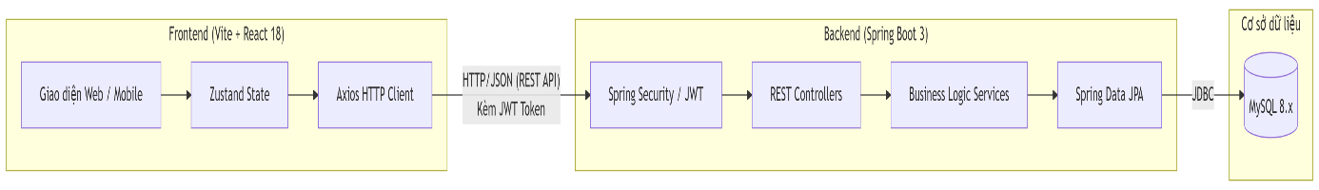
2.4. Design Pattern quan trọng: Một trong những điểm nhấn kỹ thuật quan trọng nhất của hệ thống là việc ứng dụng thành công Snapshot Pattern (Lưu bản sao tại thời điểm giao dịch) nhằm đảm bảo tính toàn vẹn tuyệt đối của dữ liệu tài chính. Trong các hệ thống thông thường, hóa đơn chỉ lưu một mã định danh (ID) trỏ về bảng dịch vụ; tuy nhiên, điều này sẽ làm sai lệch doanh thu trong quá khứ nếu chủ cơ sở tiến hành thay đổi giá dịch vụ. Bằng Snapshot Pattern, mỗi khi khách hàng tạo lịch hẹn, hệ thống sẽ sao chép chính xác thông tin về Tên dịch vụ và Giá tiền ngay tại thời điểm đó vào một bảng trung gian riêng biệt, đảm bảo các báo cáo thống kê lịch sử luôn giữ nguyên giá trị thực tế. Ngoài ra, mô hình Role-Based Access Control (RBAC) cũng được áp dụng triệt để để phân quyền người dùng theo 4 cấp bậc (Admin, Manager, Receptionist, Customer). Các API trên server được bảo vệ nghiêm ngặt bằng các thẻ annotation phân quyền, ngăn chặn hoàn toàn các hành vi leo thang đặc quyền từ phía người dùng.
--------------------------------------------------------------------------------
CHƯƠNG III: PHÂN TÍCH VÀ THIẾT KẾ
3.1. Phân tích Use Case: Dựa trên kết quả khảo sát nhu cầu nghiệp vụ thực tế, hệ thống được thiết kế để phục vụ hai nhóm đối tượng tác nhân chính với các tập hợp chức năng chuyên biệt. Nhóm thứ nhất là Khách hàng (Customer), họ có khả năng đăng ký tài khoản, đăng nhập, duyệt qua danh mục các dịch vụ Spa, lọc và xem thông tin chi tiết. Quan trọng nhất, khách hàng được trải nghiệm quy trình đặt lịch tiện lợi qua 4 bước: chọn dịch vụ, chọn chi nhánh và kỹ thuật viên, chọn khung giờ trống hợp lệ, và xác nhận thông tin; đồng thời họ cũng có thể theo dõi và hủy lịch hẹn của mình khi cần thiết. Nhóm thứ hai bao gồm Quản trị viên và Nhân viên (Admin, Manager, Receptionist), những người được cung cấp quyền lực để quản lý toàn diện cơ sở dữ liệu nền. Nhóm này có thể tạo mới hoặc chỉnh sửa thông tin dịch vụ, thiết lập giờ hoạt động của chi nhánh, gán chuyên môn và lịch trực cho nhân sự, cũng như giám sát vòng đời của các lịch hẹn từ lúc chờ xác nhận cho đến khi hoàn thành thanh toán, và phân tích hiệu quả kinh doanh thông qua bảng Dashboard thống kê.
Đồng thời, hệ thống cũng bổ sung các Use Case nâng cao bao gồm: Use Case Áp dụng khuyến mãi (Voucher), Use Case Đặt cọc lịch hẹn (Thanh toán 30% cọc qua VNPay), Use Case Phân công và quản lý lịch làm việc của Kỹ thuật viên (KTV), và Use Case Quản trị người dùng & Reset mật khẩu trực tiếp tại trang quản lý.
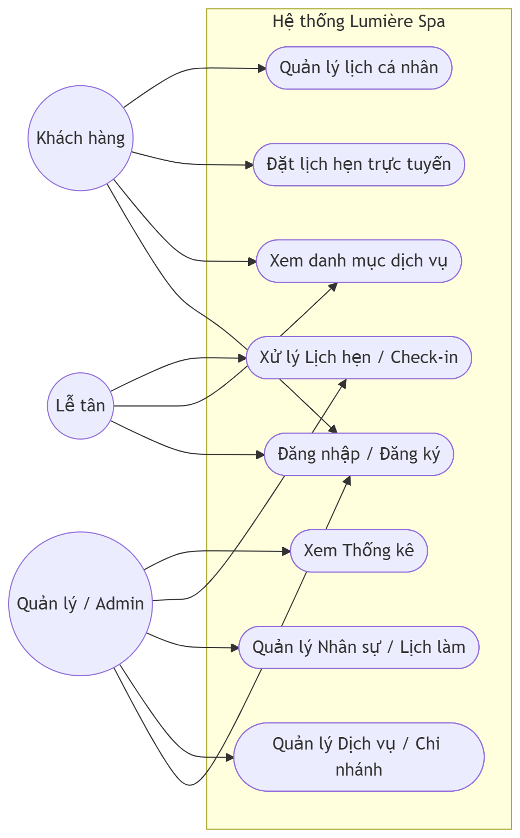
Bảng 3.1: Đặc tả Use Case Đặt lịch hẹn trực tuyến

Thuộc tính | Chi tiết
Tên Use Case | Đặt lịch hẹn trực tuyến (Booking)
Actor (Tác nhân) | Khách hàng (Customer)
Tiền điều kiện | Khách hàng đã đăng nhập vào hệ thống hoặc hệ thống cho phép đặt dạng khách vãng lai (Guest).
Luồng sự kiện chính | 1. Khách hàng truy cập trang Đặt lịch.  2. Chọn chi nhánh và các dịch vụ.  3. Chọn KTV (hoặc chọn 'Bất kỳ ai').  4. Hệ thống hiển thị khung giờ trống hợp lệ.  5. Chọn ngày và giờ.  6. Xác nhận thông tin (Họ tên, SĐT, Ghi chú, áp dụng Voucher nếu có).  7. Hệ thống tạo lịch hẹn ở trạng thái PENDING.  8. Hệ thống chuyển hướng khách hàng sang cổng thanh toán VNPay.  9. Khách hàng thực hiện thanh toán cọc 30% thành công.  10. Cổng thanh toán gọi API Callback, hệ thống cập nhật trạng thái thanh toán thành PARTIALLY_PAID, đổi lịch hẹn sang CONFIRMED và gửi email xác nhận.
Luồng thay thế | - Ở bước 5, nếu cùng lúc có khách khác đặt đúng giờ đó và hệ thống khóa lại, thông báo lỗi "Khung giờ đã được đặt, vui lòng chọn giờ khác" và yêu cầu tải lại slot.  - Khách hàng không chọn giờ mà ấn xác nhận: Form báo lỗi yêu cầu chọn.
Hậu điều kiện | Một bản ghi lịch hẹn mới được lưu vào CSDL ở trạng thái CONFIRMED (đã thanh toán cọc) hoặc bị tự động hủy chuyển sang CANCELLED sau 15 phút nếu không hoàn tất thanh toán. Trạng thái thanh toán được lưu là PARTIALLY_PAID. Hệ thống tạo Snapshot lưu lại tên và giá dịch vụ tại thời điểm đó.

3.2. Thiết kế Cơ sở Dữ liệu: Để đáp ứng và lưu trữ toàn bộ các nghiệp vụ phức tạp nêu trên, cơ sở dữ liệu của hệ thống được thiết kế và chuẩn hóa với các bảng thực thể có mối quan hệ ràng buộc khóa ngoại chặt chẽ. Trọng tâm quản lý người dùng là bảng users và roles hoạt động theo mối quan hệ nhiều-nhiều. Các dữ liệu nghiệp vụ tĩnh được lưu trữ tại bảng branches (thông tin chi nhánh), spa_services (danh mục dịch vụ) và staff_profiles (hồ sơ nhân sự). Động lực thời gian của hệ thống được vận hành thông qua bảng working_schedules (lịch trực tuần) và staff_time_off (đơn xin nghỉ phép đột xuất). Điểm giao thoa quan trọng nhất của toàn bộ hệ thống là bảng appointments đóng vai trò trung tâm liên kết giữa khách hàng, nhân viên và chi nhánh, kết hợp cùng bảng appointment_services ứng dụng Snapshot Pattern để lưu giữ cố định giá trị của dịch vụ ngay tại thời điểm khách hàng thực hiện lệnh đặt chỗ.
Để hỗ trợ tính năng khuyến mãi nâng cao, sơ đồ cơ sở dữ liệu bổ sung thêm thực thể vouchers lưu giữ thông tin về mã giảm giá, mức chiết khấu, hạn mức giảm tối đa, yêu cầu đơn hàng tối thiểu và giới hạn lượt sử dụng. Đồng thời thực thể appointments cũng được mở rộng với các thuộc tính lưu vết thanh toán như payment_status, transaction_id, voucher_code, discount_amount và final_amount để phục vụ nghiệp vụ thanh toán cọc và quản lý tài chính.
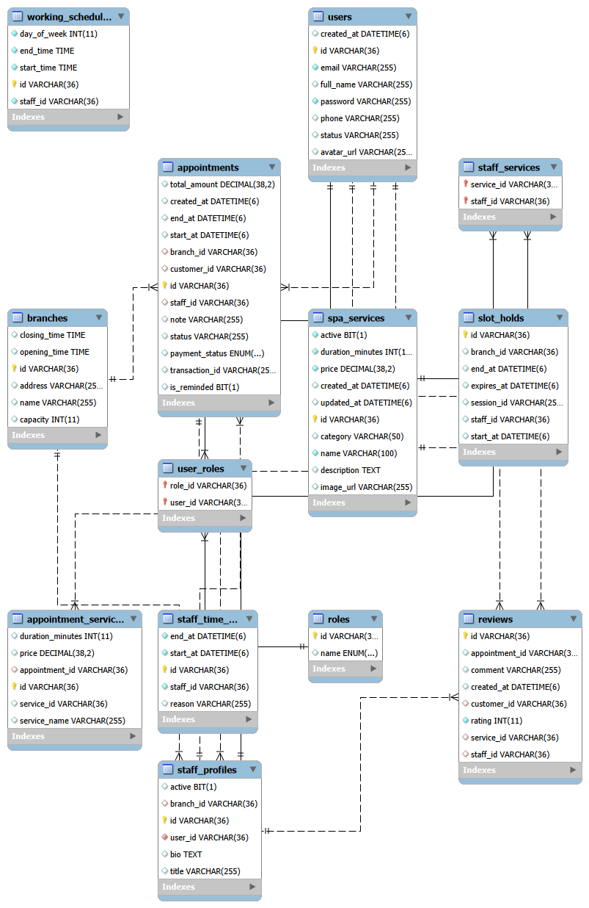
3.3. Thiết kế API chính và Sơ đồ trạng thái lịch hẹn: Giao tiếp giữa giao diện người dùng và máy chủ được định hình thông qua bộ gồm hơn 25 RESTful API chia thành các nhóm chức năng cốt lõi. Nhóm Auth phụ trách xác thực đăng nhập và đăng ký; nhóm Booking xử lý việc tạo và hủy lịch hẹn; nhóm Availability cung cấp thuật toán tính toán giờ trống; và nhóm Admin cung cấp các điểm cuối để quản lý dịch vụ, nhân sự và cung cấp dữ liệu số liệu cho Dashboard. Mỗi lịch hẹn khi được tạo ra qua các API này đều phải tuân thủ một vòng đời trạng thái kiểm soát nghiêm ngặt theo luồng một chiều. Trạng thái khởi điểm là PENDING khi khách hàng vừa gửi yêu cầu, sau khi lễ tân Spa kiểm tra sẽ chuyển sang CONFIRMED. Khi khách hàng đến chi nhánh, trạng thái dịch chuyển thành CHECKED_IN và cuối cùng đóng lại ở COMPLETED khi kỹ thuật viên hoàn tất dịch vụ. Bất cứ khi nào có sự cố thay đổi từ phía khách hàng hoặc cơ sở, lịch hẹn có thể bị chuyển về trạng thái CANCELLED từ bước PENDING hoặc CONFIRMED, qua đó giúp hệ thống tự động giải phóng khung giờ trống đó cho các khách hàng khác.
Ngoài ra, hệ thống cũng mở rộng luồng API thanh toán cọc qua VNPay (endpoint /api/payment/vnpay-callback) và tiến trình chạy ngầm dọn dẹp lịch hẹn tự động (AppointmentCleanupJob). Tiến trình tự động này quét mỗi phút trong cơ sở dữ liệu để thực hiện hai nhiệm vụ cốt lõi: tự động chuyển các lịch hẹn PENDING chưa thanh toán cọc sau 15 phút sang trạng thái CANCELLED; và tự động đánh dấu trạng thái NO_SHOW (Vắng mặt/mất cọc) đối với các lịch hẹn CONFIRMED quá 30 phút so với giờ bắt đầu mà khách hàng không đến check-in.
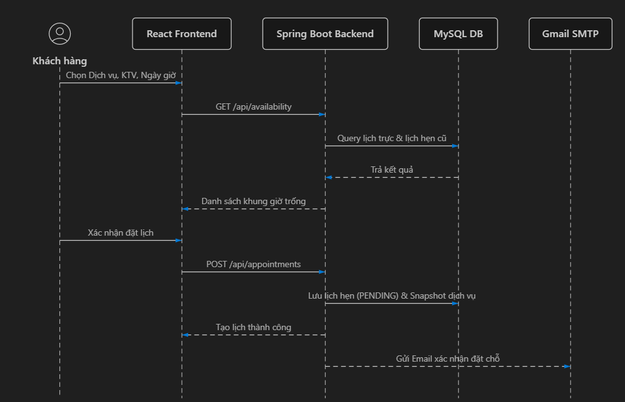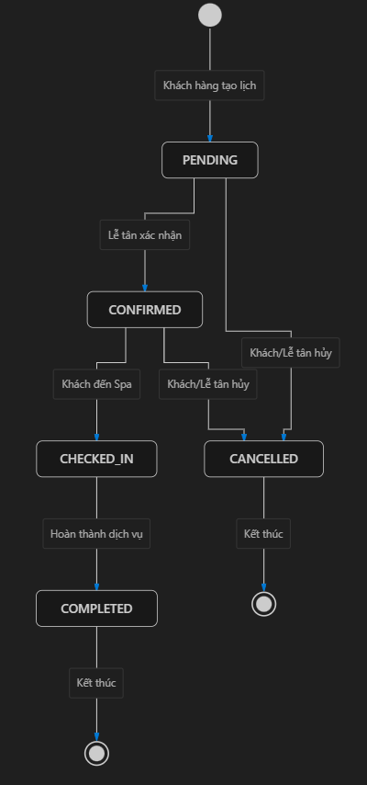
--------------------------------------------------------------------------------
CHƯƠNG IV: SẢN PHẨM VÀ KẾT QUẢ
4.1. Cấu trúc mã nguồn và Thuật toán tính lịch trống: Dự án được triển khai với cấu trúc mã nguồn phân bổ rõ ràng, mạch lạc nhằm tối ưu hóa quá trình mở rộng và bảo trì. Ở phía Backend, mã nguồn tuân thủ triết lý Package-by-Feature, phân chia thành các module chức năng độc lập như auth, booking, catalog, staff và security, giúp cô lập logic nghiệp vụ và giảm thiểu sự phụ thuộc chéo. Ở phía Frontend, cấu trúc thư mục được thiết kế khoa học bao gồm các component tái sử dụng, pages cho từng giao diện màn hình, store để quản lý trạng thái, và api cho các hàm giao tiếp mạng. Tính năng tạo nên sự khác biệt lớn nhất của hệ thống chính là thuật toán Availability Engine giúp ngăn chặn tình trạng trùng lịch. Khi nhận được yêu cầu, thuật toán thực hiện một chuỗi lọc đa tầng: đầu tiên là đối chiếu với ca trực và lịch nghỉ phép của nhân sự, tiếp đến là thu hẹp khoảng thời gian dựa trên giờ mở/đóng cửa của chi nhánh. Hệ thống sau đó sinh ra các khung giờ cách nhau 30 phút, loại bỏ những khung giờ không đủ thời lượng để thực hiện dịch vụ, loại trừ các khoảng thời gian bị đè lên những lịch hẹn đã tồn tại trước đó, và cuối cùng áp dụng một bước đệm thời gian (time buffer) để loại bỏ hoàn toàn các khung giờ ảo nằm trong quá khứ.
4.2. Giao diện hệ thống và Kết quả kiểm thử: Giao diện của hệ thống được hoàn thiện với 12 trang chức năng, thiết kế hướng tới việc tối ưu hóa trải nghiệm trên mọi thiết bị. Quy trình đặt lịch dành cho khách hàng được trực quan hóa thành một luồng Stepper 4 bước rõ ràng, trong khi khu vực quản trị cung cấp một hệ thống Dashboard sinh động hiển thị báo cáo doanh thu và bảng biểu thống kê. Quá trình kiểm thử hộp đen (Black-box testing) đã chứng minh hệ thống hoạt động vô cùng ổn định và đáp ứng tốt các nghiệp vụ đề ra. Việc kiểm thử tập trung vào tính logic của luồng xử lý và khả năng phòng vệ của hệ thống trước các thao tác sai lệch.
Bên cạnh đó, hệ thống cũng tích hợp các phân hệ chức năng nâng cao mới hoàn thiện bao gồm: (1) Cổng Kỹ thuật viên (Staff Portal tại route /staff) hỗ trợ KTV đăng nhập, tự động chuyển hướng, theo dõi lịch hẹn được phân công riêng biệt và bấm hoàn thành dịch vụ; (2) Giao diện quản lý Khuyến mãi (/admin/vouchers) hỗ trợ Admin xem danh sách và thêm mới voucher; (3) Giao diện quản trị Tài khoản và Phân quyền mở rộng tích hợp phân quyền role (Admin, Manager, Therapist, Receptionist, Customer) và hỗ trợ reset mật khẩu nhanh chóng.
Dưới đây là bảng tổng hợp các kịch bản kiểm thử (Test Case) toàn diện đã được thực hiện để đánh giá chất lượng sản phẩm:
Mã TC | Chức năng kiểm thử | Các bước thực hiện | Kết quả mong đợi | Trạng thái
TC-01 | Đăng ký tài khoản | Nhập đầy đủ thông tin hợp lệ | Hệ thống báo thành công, lưu vào DB | Đạt
TC-02 | Đăng nhập hệ thống | Nhập sai mật khẩu | Hiển thị thông báo "Thông tin đăng nhập không chính xác" | Đạt
TC-03 | Đặt lịch hẹn mới | Thực hiện đủ 4 bước chọn dịch vụ, KTV, ngày giờ | Lịch hẹn được tạo thành công, trạng thái PENDING | Đạt
TC-04 | Đặt trùng giờ KTV | Chọn cùng KTV và khung giờ đã có người đặt | Hệ thống báo "Slot không khả dụng" và ẩn khung giờ | Đạt
TC-05 | Gửi Email tự động | Vừa hoàn tất tạo lịch hẹn | Khách hàng nhận được email thông báo chi tiết tại Gmail | Đạt
TC-06 | Thanh toán VNPay | Click "Thanh toán", nhập thẻ test, xác nhận | Trả về trang kết quả thành công, DB cập nhật đã thanh toán | Đạt
TC-07 | Chuyển trạng thái | Admin lần lượt cập nhật: Confirmed -> Checked In -> Completed | Lịch hẹn chuyển đúng trạng thái, không cho nhảy cóc | Đạt
TC-08 | Áp dụng mã khuyến mãi (Voucher) | Chọn dịch vụ, nhập mã giảm giá hợp lệ trước khi bấm thanh toán | Hệ thống kiểm tra điều kiện áp dụng (hạn dùng, đơn tối thiểu, số lượt), giảm trừ tiền và cộng lượt sử dụng chính xác | Đạt
TC-09 | Tự động hủy lịch chưa thanh toán cọc | Tạo lịch hẹn mới (PENDING) và không thực hiện thanh toán cọc 30% | Tiến trình ngầm (Scheduler) tự động hủy lịch hẹn (chuyển CANCELLED) sau 15 phút | Đạt
TC-10 | Tự động phạt vắng mặt (NO_SHOW) | Lịch hẹn CONFIRMED quá 30 phút so với giờ bắt đầu mà khách không đến check-in | Tiến trình ngầm tự động chuyển trạng thái lịch hẹn thành NO_SHOW và phạt mất cọc | Đạt
TC-11 | KTV cập nhật trạng thái ca làm việc | KTV đăng nhập cổng KTV (/staff), xem danh sách lịch trực cá nhân, bấm 'Hoàn thành ca' | Lịch hẹn được cập nhật trạng thái thành COMPLETED thành công | Đạt
(Một số hình ảnh minh họa cho các chức năng của phần mềm)
1. Giao diện trang chủ và Danh sách dịch vụ:
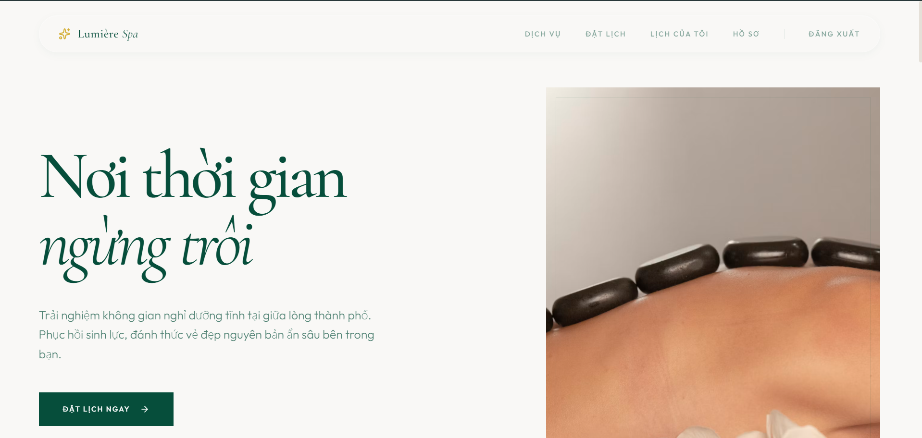
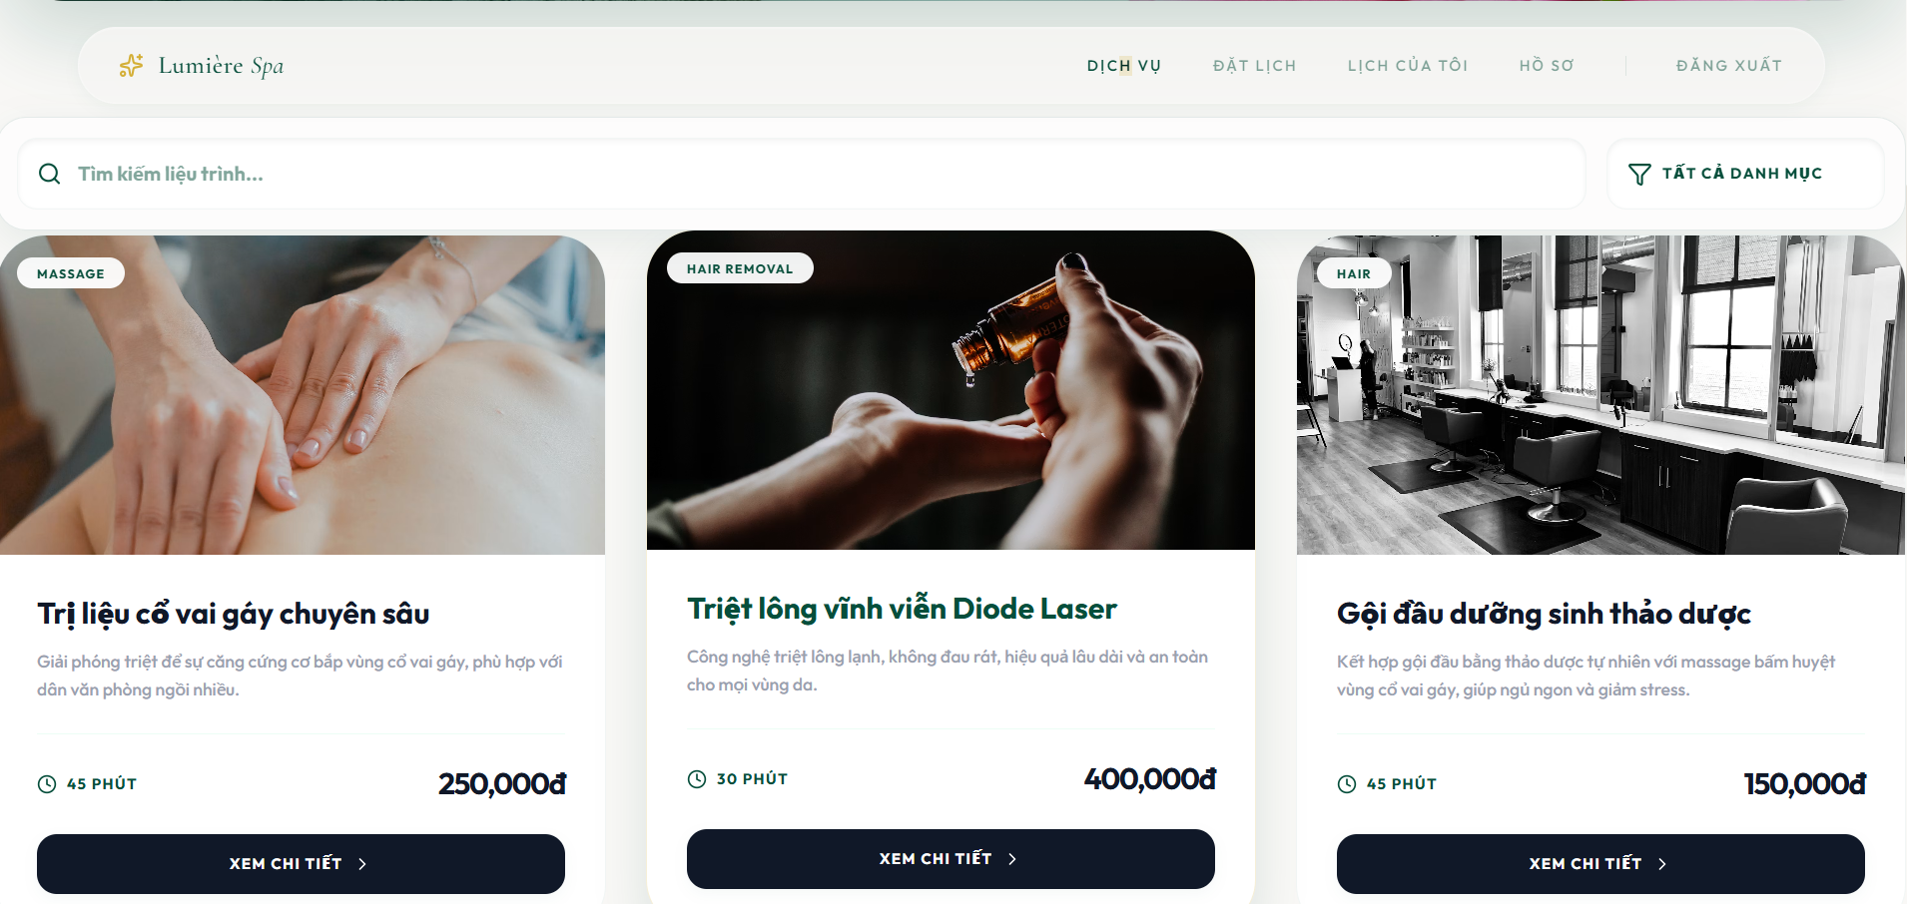
2. Giao diện luồng đặt lịch 4 bước (Booking Stepper):
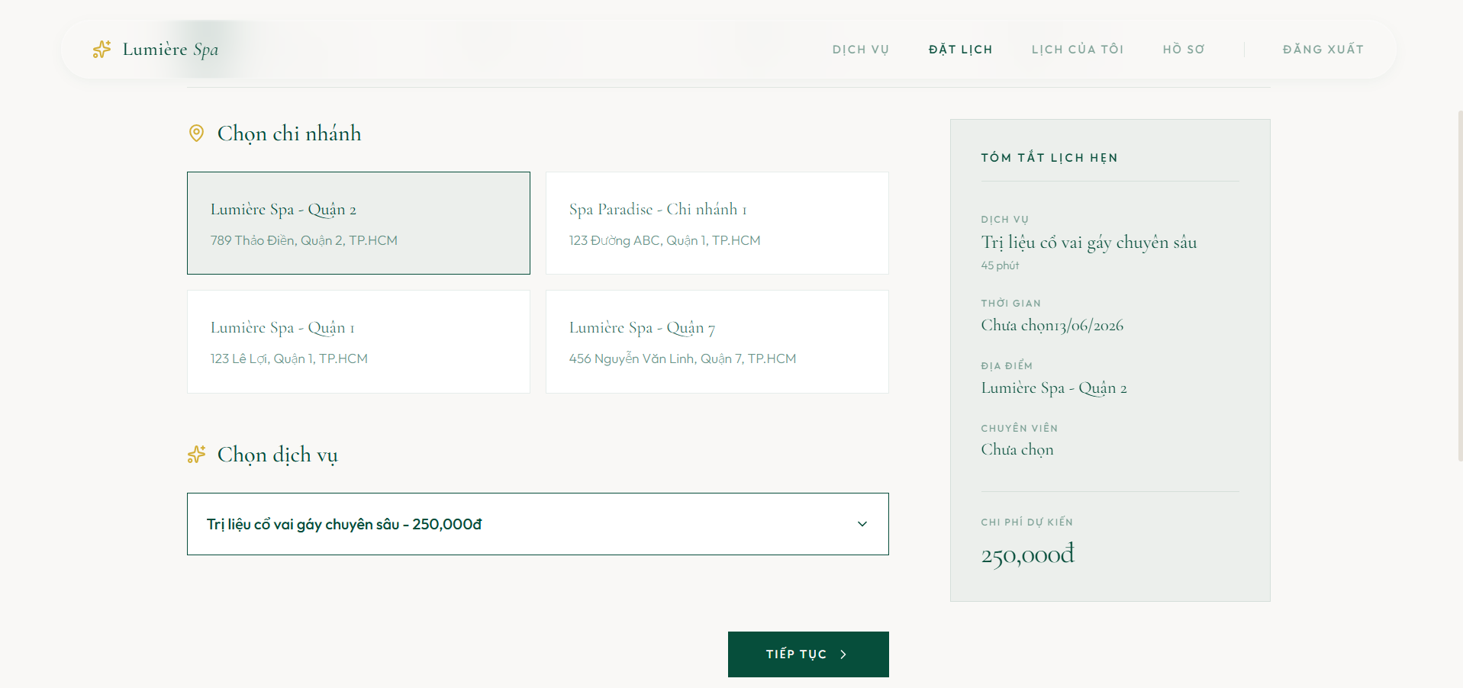
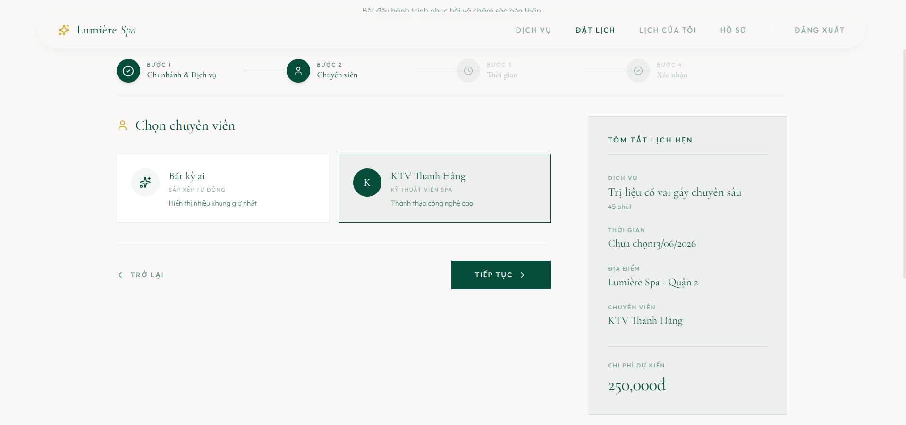
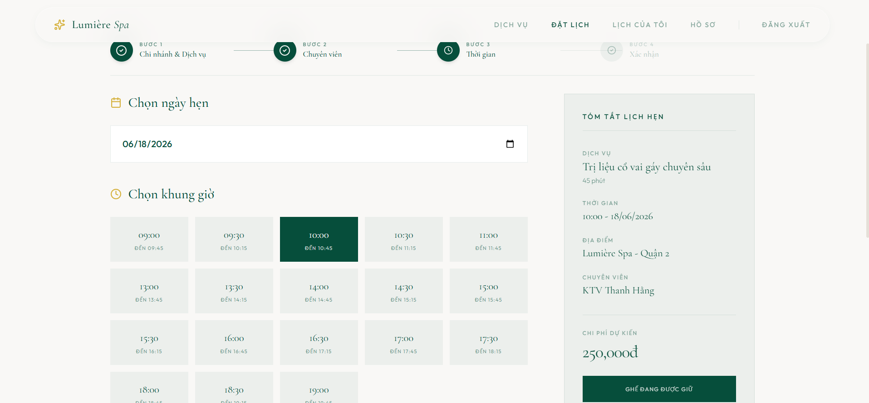
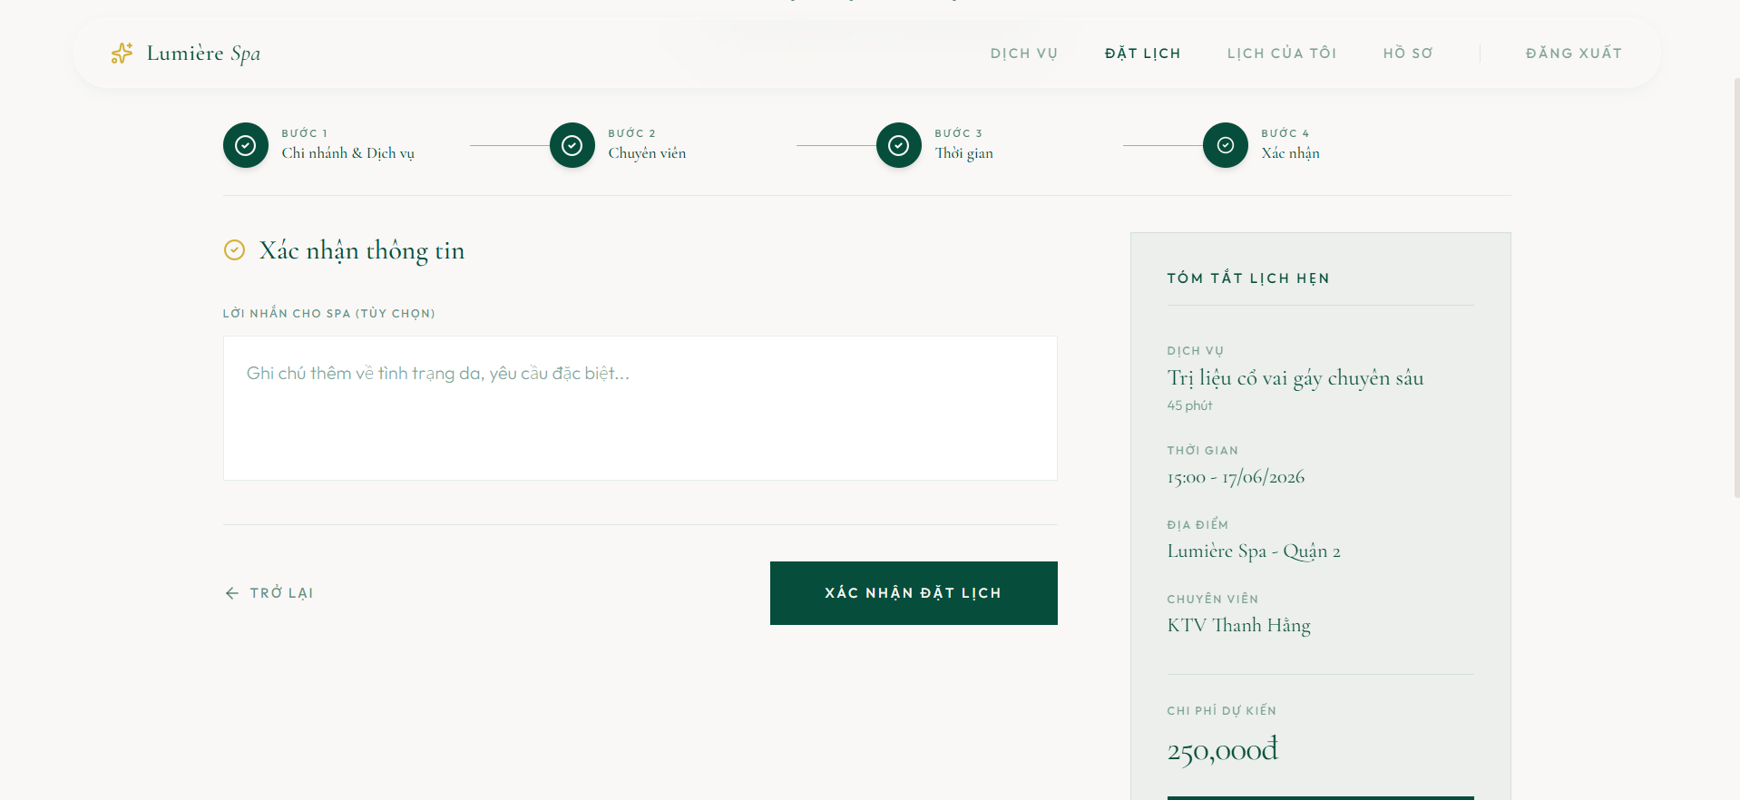

3. Giao diện quản lý Lịch hẹn của khách hang:
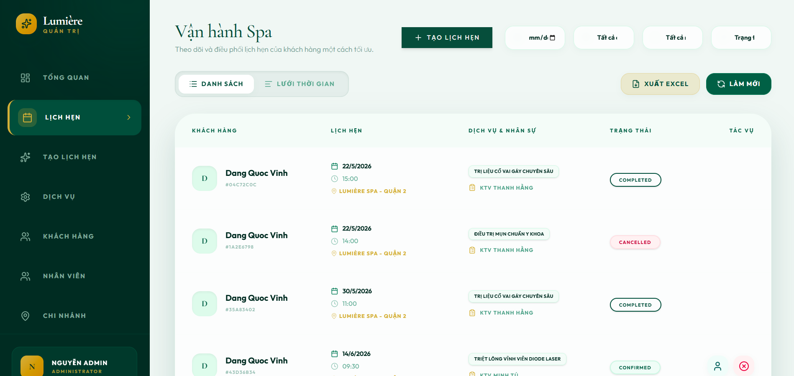
4. Giao diện Bảng điều khiển (Dashboard) dành cho Quản trị viên:
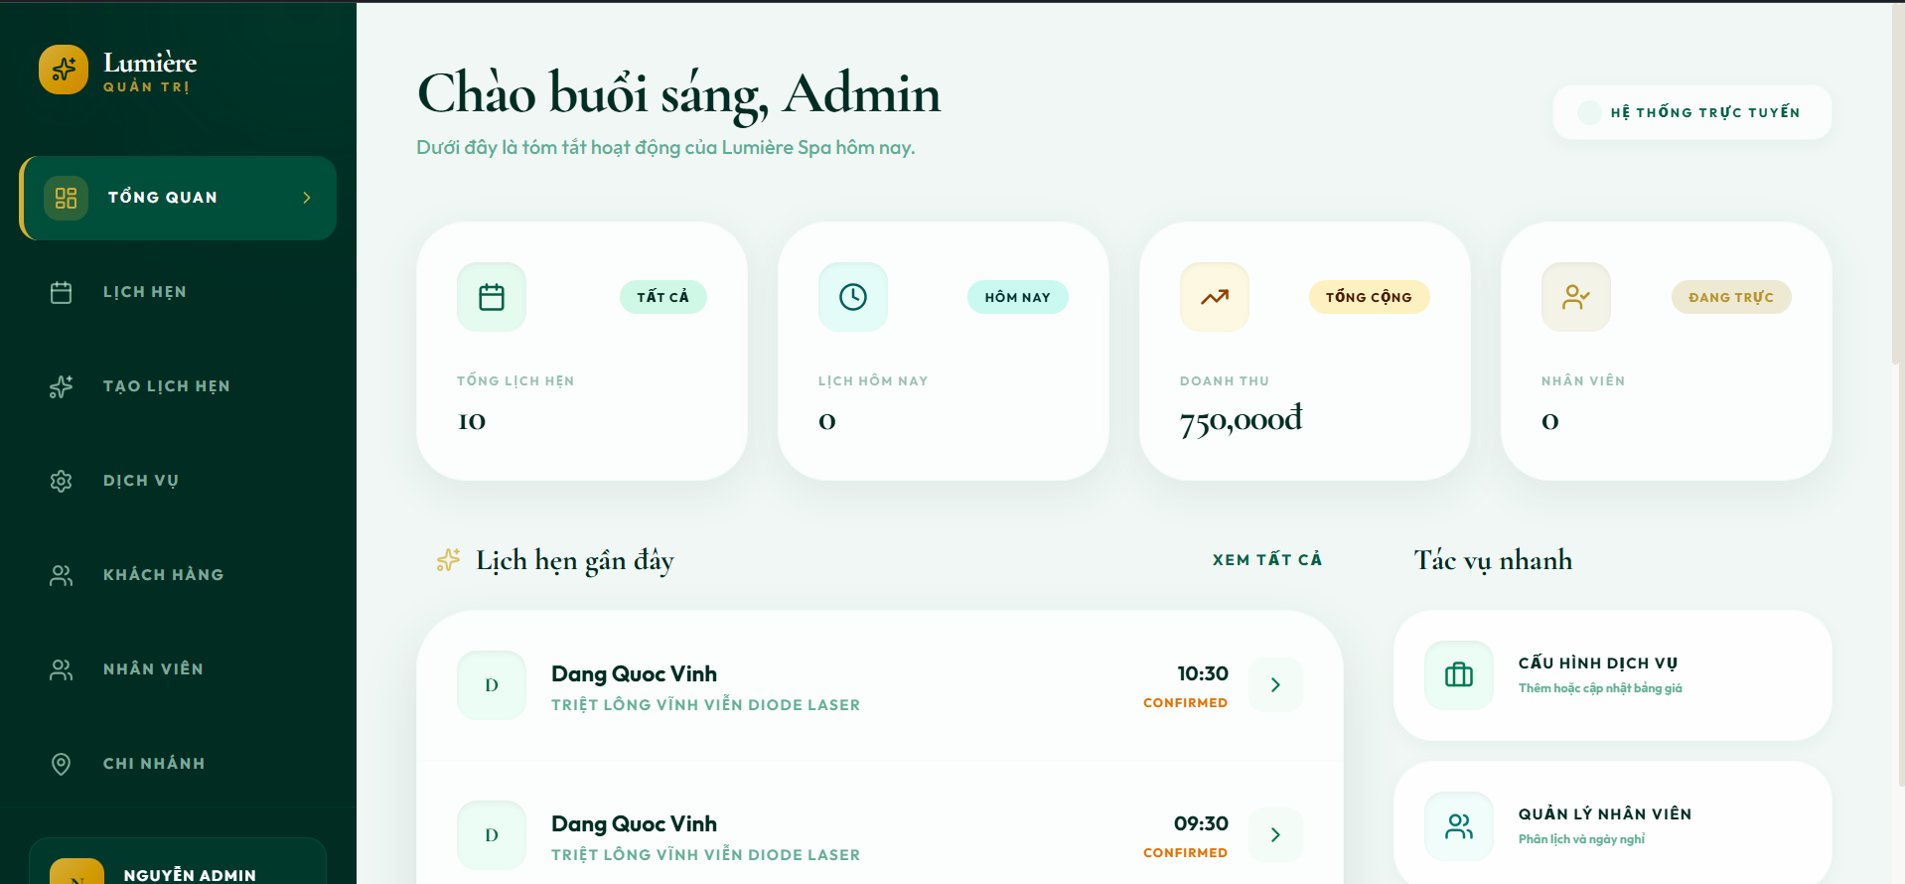
5. Giao diện Quản lý nhân viên / Lịch trực:
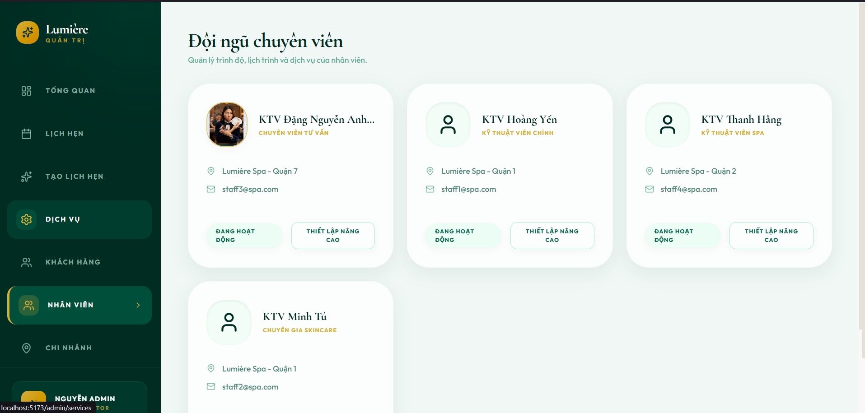
6. Giao diện hiển thị tương thích trên thiết bị di động (Responsive Mobile):
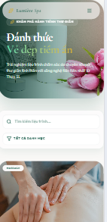
--------------------------------------------------------------------------------
CHƯƠNG V: ĐỊNH HƯỚNG NGHỀ NGHIỆP VÀ XU HƯỚNG NGÀNH CNTT
5.1. Tổng quan thị trường lao động ngành CNTT: Theo các báo cáo tuyển dụng năm 2025-2026, ngành Công nghệ Thông tin tại Việt Nam tiếp tục khẳng định vị thế là một trong những ngành nghề có mức tăng trưởng vô cùng mạnh mẽ và khát nhân lực bậc nhất. Động lực chính của sự bùng nổ này đến từ làn sóng chuyển đổi số toàn diện đang lan rộng khắp các lĩnh vực, từ hệ thống ngân hàng, tài chính, giáo dục cho đến y tế và các dịch vụ bán lẻ. Mức lương trung bình của một lập trình viên có từ 1 đến 3 năm kinh nghiệm tại khu vực TP.HCM hiện đang dao động từ 15 đến 30 triệu đồng mỗi tháng, tạo ra một sức hút rất lớn đối với nguồn lao động trẻ và là minh chứng cho giá trị của ngành công nghiệp này.
5.2. Các vị trí việc làm phổ biến trong ngành CNTT: Thị trường lao động hiện tại đang mở ra vô số cơ hội với các vị trí tuyển dụng cực kỳ đa dạng để sinh viên lựa chọn. Nổi bật nhất là vị trí Backend Developer, những người chuyên trách xây dựng hệ thống API, xử lý các nghiệp vụ lõi và tối ưu hóa cơ sở dữ liệu bằng các công nghệ như Java/Spring Boot, Node.js hay Python. Song song đó, Frontend Developer chịu trách nhiệm xây dựng giao diện tương tác người dùng mượt mà, responsive với các bộ thư viện như React, Angular hoặc Vue.js. Đối với những kỹ sư am hiểu toàn diện kiến trúc hệ thống, vị trí Full-stack Developer bao quát cả frontend lẫn backend luôn được các doanh nghiệp ưu ái. Ngoài ra, các kỹ sư hệ thống DevOps chuyên quản lý hạ tầng đám mây, lập trình viên Mobile phát triển ứng dụng di động trên nền tảng iOS/Android, hay các chuyên gia phân tích dữ liệu (Data Engineer) cũng là những vai trò đang có nhu cầu tuyển dụng rất cao trên thị trường.
5.3. Doanh nghiệp tuyển dụng và nhu cầu nhân lực: Thị trường lao động CNTT tại Việt Nam hiện có sự tham gia tích cực của nhiều doanh nghiệp với quy mô đa dạng, từ các tập đoàn công nghệ khổng lồ như FPT Software, VNG Corporation, Viettel, cho đến các tổ chức tài chính lớn như Techcombank, MOMO và các công ty gia công phần mềm hàng đầu như KMS Technology, TMA Solutions. Không chỉ có các tập đoàn lớn, hệ sinh thái startup công nghệ tại khu vực TP.HCM cũng đang phát triển vô cùng mạnh mẽ, mang lại môi trường thực chiến năng động cho các sinh viên mới ra trường. Điểm đáng chú ý trên thị trường hiện nay là nhu cầu tuyển dụng các kỹ sư nắm vững ngôn ngữ Java (đặc biệt là framework Spring Boot) và thư viện React luôn được duy trì ở mức rất cao. Thay vì chỉ dựa vào bằng cấp, các nhà tuyển dụng ngày nay có xu hướng đánh giá cao những ứng viên sở hữu kinh nghiệm thực tiễn thông qua việc trực tiếp xây dựng và triển khai các dự án cá nhân hoàn chỉnh.
5.4. Xu hướng phát triển ngành CNTT: Ngành công nghệ phần mềm trên toàn cầu đang trải qua quá trình chuyển dịch vũ bão với những xu hướng mang tính bước ngoặt. Sự thâm nhập sâu rộng của các hệ thống Trí tuệ Nhân tạo (AI/ML) và các mô hình ngôn ngữ lớn (LLM) đang buộc các phần mềm truyền thống phải tích hợp khả năng xử lý thông minh như chatbot hay hệ thống gợi ý cá nhân hóa. Đồng thời, nền tảng Điện toán đám mây (Cloud Computing) với các dịch vụ của AWS, Google Cloud hay Azure đã trở thành tiêu chuẩn kỹ năng bắt buộc trong việc vận hành hạ tầng. Bên cạnh đó, kiến trúc dịch vụ vi mô (Microservices) kết hợp cùng công nghệ Container hóa như Docker và Kubernetes đang dần thay thế hoàn toàn các hệ thống nguyên khối (monolithic) cũ kỹ để tối ưu hóa khả năng mở rộng. Sự lên ngôi của các nền tảng lập trình Low-code/No-code giúp tự động hóa quy trình nghiệp vụ và nhu cầu khắt khe về bảo mật mạng (Cybersecurity) cũng là những xu hướng đang định hình lại thị trường việc làm trong những năm tới.
5.5. Kỹ năng cần thiết cho sinh viên CNTT: Để có thể đứng vững và đáp ứng các tiêu chuẩn khắt khe của doanh nghiệp, sinh viên CNTT cần được trang bị toàn diện cả kỹ năng cứng lẫn kỹ năng mềm. Về kỹ năng kỹ thuật (Hard skills), sinh viên bắt buộc phải thành thạo ít nhất một ngôn ngữ lập trình backend kết hợp với một framework frontend hiện đại. Sự hiểu biết vững chắc về cơ sở dữ liệu SQL, khả năng thiết kế giao thức REST API, áp dụng cơ chế xác thực JWT và việc sử dụng thuần thục công cụ quản lý mã nguồn phân tán Git là những yêu cầu mang tính nền tảng. Song song đó, nhóm kỹ năng mềm (Soft skills) đóng vai trò quyết định đến khả năng thăng tiến dài hạn, đặc biệt là tư duy phân tích để chia nhỏ và giải quyết vấn đề, khả năng giao tiếp kỹ thuật, làm việc nhóm hiệu quả và ý thức tự học hỏi để liên tục bắt kịp các công nghệ mới.
5.6. Hướng dẫn xây dựng CV cá nhân:
5.6.1. Cấu trúc CV chuẩn: Một bản CV chuẩn mực và chuyên nghiệp cần được cấu trúc một cách logic để làm nổi bật thế mạnh của ứng viên, thông thường bao gồm năm phần trọng tâm. Phần đầu tiên là thông tin cá nhân cơ bản kèm theo các liên kết mạng lưới chuyên môn như GitHub profile hay LinkedIn. Tiếp đến, mục tiêu nghề nghiệp cần được trình bày qua 2-3 câu ngắn gọn nhằm khẳng định rõ ràng định hướng phát triển và giá trị cốt lõi mà ứng viên có thể mang lại cho tổ chức. Phần then chốt nhất của CV là danh sách các kỹ năng kỹ thuật được phân nhóm rành mạch (Backend, Frontend, Database, Tools) và chi tiết các dự án công nghệ đã thực hiện. Cuối cùng là phần tóm tắt kinh nghiệm làm việc thực tế (nếu có) hoặc quá trình học tập liên quan.
5.6.2. Nguyên tắc viết CV: Khi bắt tay vào viết CV, sinh viên cần tuân thủ nghiêm ngặt nguyên tắc ngắn gọn và súc tích, lý tưởng nhất là chắt lọc và gói gọn toàn bộ thông tin chỉ trong một trang giấy (1 page). Một bản CV ấn tượng không thể thiếu tính định lượng; thay vì sử dụng các từ ngữ diễn đạt chung chung, ứng viên cần đưa ra các số liệu cụ thể để minh chứng cho độ phức tạp và hiệu quả công việc trong các dự án. Cuối cùng, đối với sinh viên thực tập hoặc mới ra trường, việc tập trung phân tích sâu vào các dự án cá nhân tâm đắc nhất, chỉ rõ những công nghệ hiện đại đã áp dụng và đóng góp thực tế của bản thân là chiến lược hiệu quả nhất để thu hút sự chú ý của nhà tuyển dụng.
5.6.3. Ví dụ CV mẫu (đính kèm):
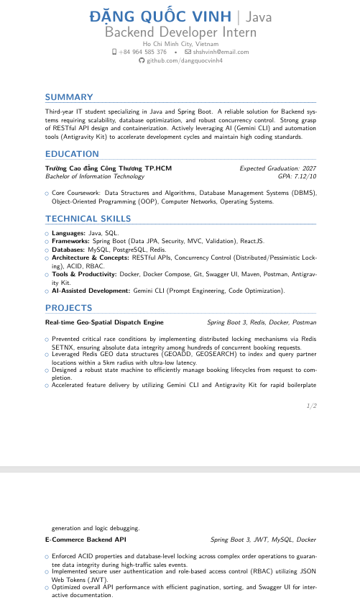

--------------------------------------------------------------------------------
CHƯƠNG VI: KẾT LUẬN VÀ KIẾN NGHỊ
6.1. Kết quả đạt được: Sau quá trình nghiên cứu, thiết kế và lập trình miệt mài, dự án Lumière Spa Booking System đã đạt được và vượt các mục tiêu trọng tâm đã đề ra trong đề cương. Về mặt Front-end, hệ thống mang đến một giải pháp phần mềm hiện đại, vận hành ổn định với bộ 12 trang giao diện có độ phản hồi (responsive) mượt mà trên nhiều thiết bị khác nhau. Về mặt Back-end, hệ thống kết nối an toàn qua hơn 25 REST API endpoint phục vụ đầy đủ các nghiệp vụ quản lý lõi.
Thành tựu nổi bật nhất của đồ án là việc giải quyết xuất sắc bài toán xung đột lịch hẹn thông qua thuật toán Availability Engine với các bước kiểm tra logic nghiêm ngặt, đồng thời duy trì tính nguyên vẹn tuyệt đối của dữ liệu báo cáo tài chính lịch sử nhờ ứng dụng kiến trúc Snapshot Pattern. Đặc biệt, hệ thống đã tích hợp thành công cổng thanh toán điện tử VNPay, cho phép khách hàng thanh toán trực tuyến hoặc đặt cọc giữ chỗ một cách nhanh chóng, an toàn. Song song đó, luồng giao tiếp với khách hàng cũng được tự động hóa thông qua việc thiết lập tính năng gửi thông báo tự động qua Gmail, giúp hệ thống lập tức gửi email xác nhận và nhắc nhở khi có sự thay đổi về trạng thái lịch hẹn. Về mặt bảo mật, hệ thống đảm bảo an toàn dữ liệu ở mức cao với cơ chế xác thực JWT không trạng thái, mã hóa mật khẩu một chiều BCrypt và cơ chế phân quyền RBAC 4 cấp độ.
6.2. Hạn chế của hệ thống: Mặc dù đã hoàn thiện xuất sắc các chức năng cốt lõi cũng như tích hợp thanh toán và email tự động, trong giới hạn thời gian thực hiện của một đồ án thực tập, hệ thống vẫn mang theo một số hạn chế khách quan. Hiện tại, ứng dụng chỉ mới hỗ trợ thông báo qua Email mà chưa thiết lập được luồng giao tiếp qua tin nhắn di động trực tiếp như SMS hay Zalo OA (Zalo Notification Service). Hơn nữa, dự án chưa thể triển khai một phiên bản ứng dụng di động gốc (native app) hoàn chỉnh dành riêng cho hai hệ điều hành iOS và Android. Cuối cùng, bảng Dashboard quản trị tuy đã hiển thị tốt các biểu đồ nhưng chưa có tính năng kết xuất báo cáo dưới định dạng PDF/Excel phục vụ mục đích lưu trữ tài chính chính thức của doanh nghiệp.
6.3. Kiến nghị và Hướng phát triển: Dựa trên nền tảng kỹ thuật vững chắc và cấu trúc dữ liệu chuẩn hóa đã được thiết lập, hệ thống mở ra nhiều hướng phát triển tiềm năng nhằm đáp ứng toàn diện hơn nữa nhu cầu của thị trường kinh doanh thực tế. Định hướng nâng cấp cấp thiết nhất là đa dạng hóa kênh thông báo bằng việc thiết lập các công nghệ hàng đợi tin nhắn (Message Queue) để gửi nhắc nhở tự động qua kênh Zalo OA hoặc SMS, giúp tăng tỷ lệ tiếp cận khách hàng trước giờ hẹn.
Tầm nhìn chiến lược về mặt dài hạn, dự án hoàn toàn có thể kế thừa bộ API backend hiện tại để xây dựng một ứng dụng di động đa nền tảng bằng công nghệ React Native, giúp khách hàng tiện lợi hơn trong việc thao tác trên điện thoại. Cuối cùng, các thuật toán Học máy (Machine Learning) có thể được nghiên cứu và đưa vào hệ thống nhằm tự động phân tích thói quen lịch sử của khách hàng, từ đó đưa ra các đề xuất dịch vụ bán chéo (cross-selling) và cá nhân hóa lịch hẹn một cách tối ưu nhất.

--------------------------------------------------------------------------------
TÀI LIỆU THAM KHẢO
- Spring Boot Official Documentation. (Tham khảo: https://spring.io/projects/spring-boot).
- React Official Documentation. (Tham khảo: https://react.dev).
- JWT Introduction – Tìm hiểu kiến trúc JWT. (Tham khảo: https://jwt.io/introduction).
- Tailwind CSS Documentation. (Tham khảo: https://tailwindcss.com/docs).
- MySQL 8.0 Reference Manual. (Tham khảo: https://dev.mysql.com/doc/refman/8.0/en/).
- Baeldung – Spring Security with JWT. (Tham khảo: https://www.baeldung.com/spring-security-oauth-jwt).

